### **波器仿真举例**

电路图参考如下：

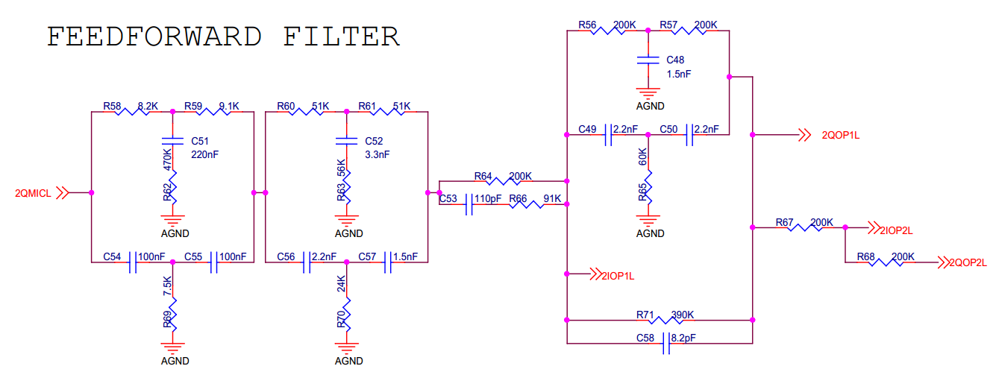

1. 创建spice电路网表

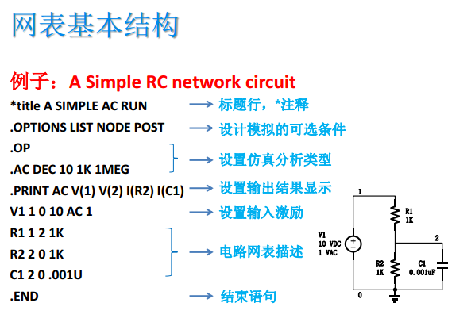

1. 调用spice（开源网站提供ngspice.dll库）电路仿真器，输入电路网表得到out点AC仿真结果：

